Шаблон отчёта по Лабораторная работа No 3

Простейший вариант

Талебу тенке франк устон

Содержание

# 1 Цель работы

Получение практических навыков работы в консоли с атрибутами фай- лов для групп пользователей1.

# 2 Выполнение лабораторной работы

1. Создать пользователя guest, guest2. Добавить guest2 в группу guest.

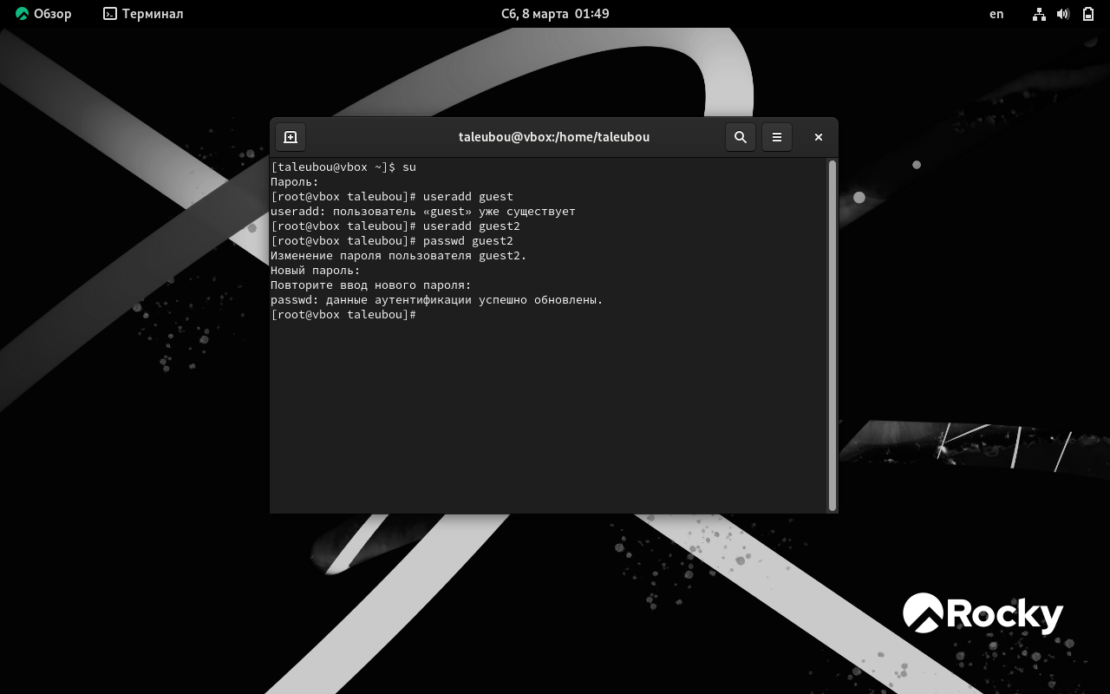

Рис. 1: Создание необходимых пользователей

1. Зайти в сессии данных пользователей и посмотреть вывод команды pwd.

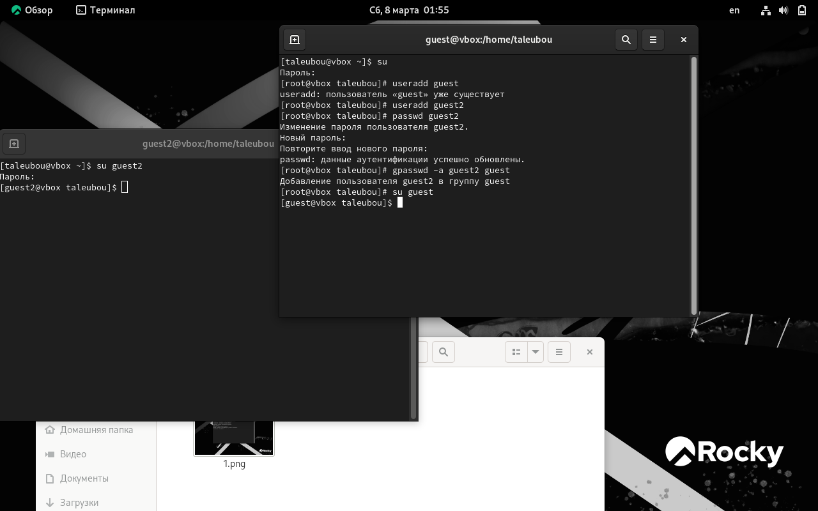

Рис. 2: pwd

1. Проверим идентификаторы групп. Значения из id совпадают с groups.

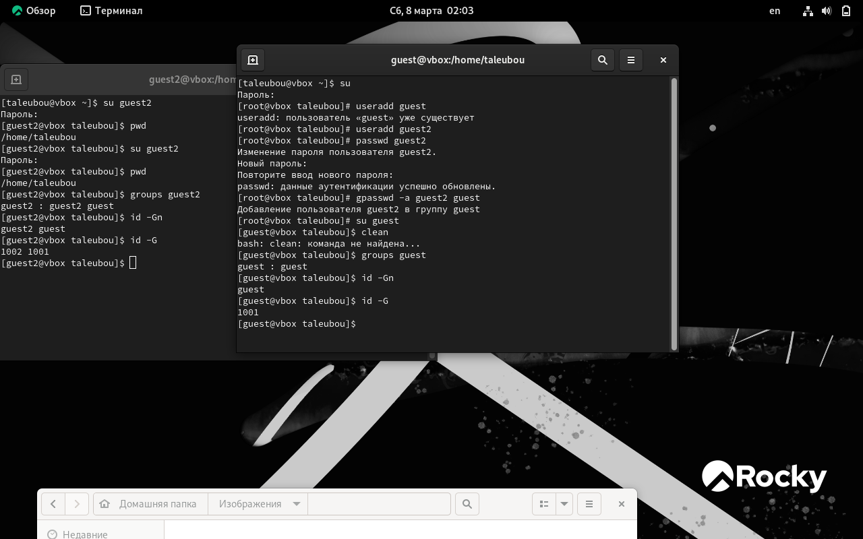

Рис. 3: Группы 1

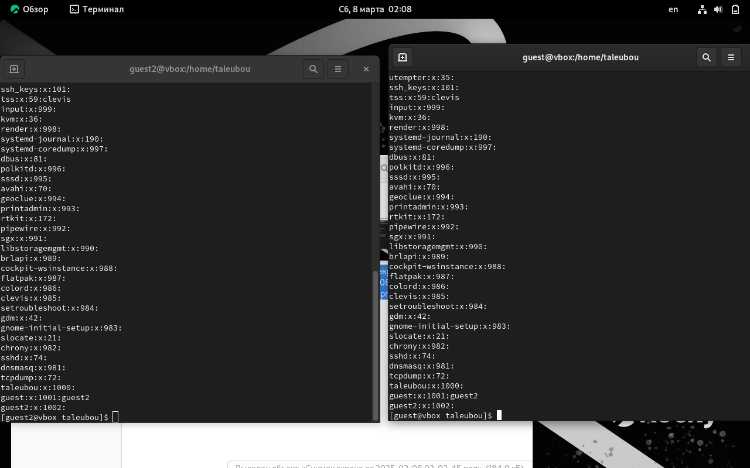

Рис. 4: Группы 2

1. В файле /etc/group можем наблюдать GID наших групп.

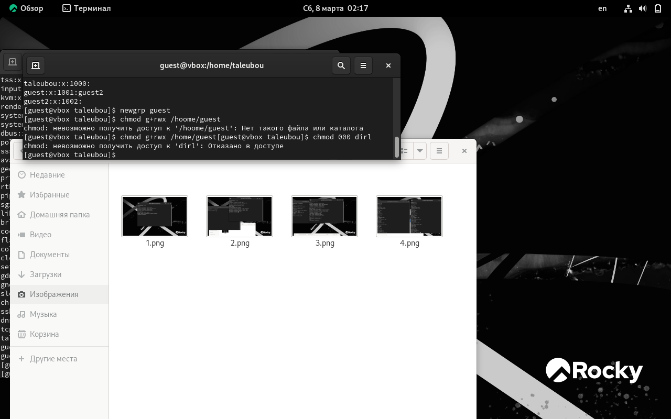

Рис. 5: Группы 3

1. Обнулим права на /home/guest/dir1 и выдадим группе guest права 7 на “хомяка” пользователя.

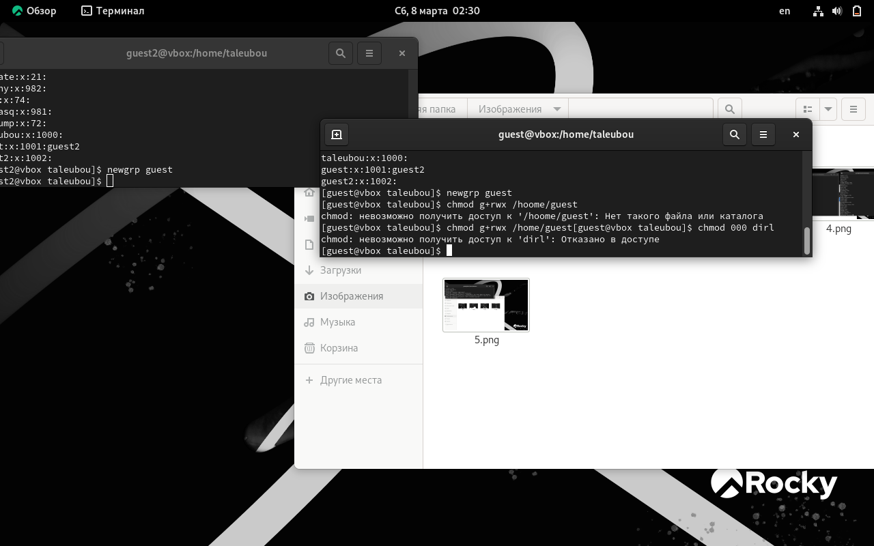

Рис. 6: Права

## 2.1 Таблица с правами

### 2.1.1 Установленные права и разрешённые действия для групп

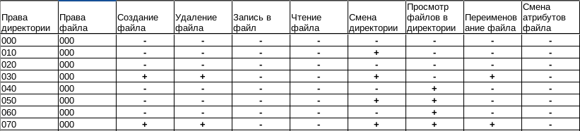

Рис. 7: Права файла 000

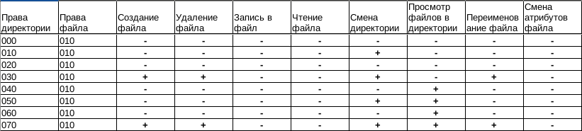

Рис. 8: Права файла 010

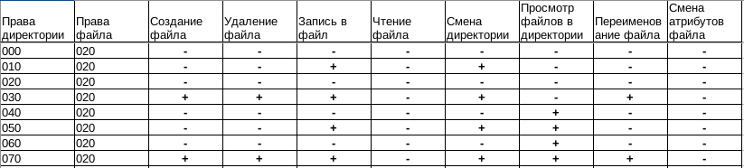

Рис. 9: Права файла 020

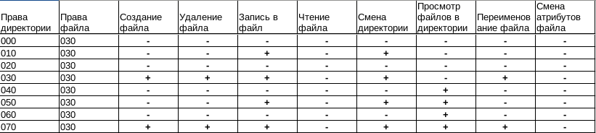

Рис. 10: Права файла 030

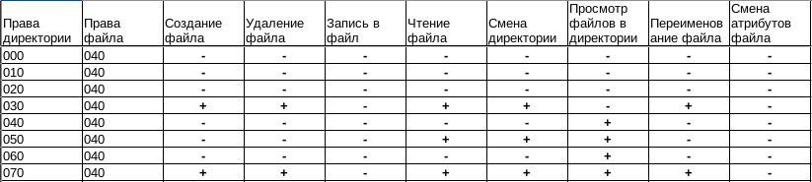

Рис. 11: Права файла 040

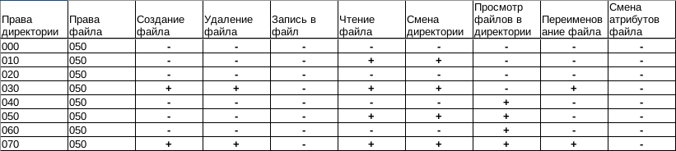

Рис. 12: Права файла 050

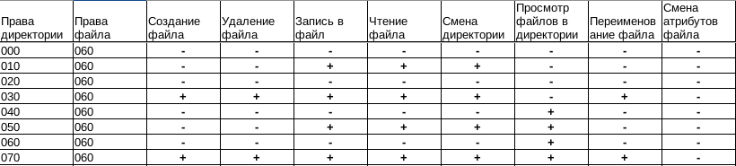

Рис. 13: Права файла 060

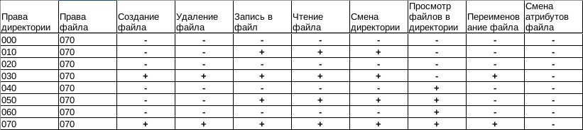

Рис. 14: Права файла 070

### 2.1.2 Минимальные права для совершения операций от имени пользователей входящих в группу

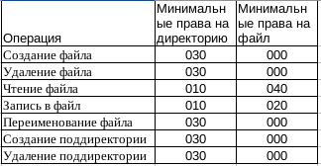

Рис. 15: Минимальные права

# 3 Выводы

По итогам выполнения работы, я приобрел навыки работы в консоли с атрибутами файлов для групп пользователей..

# Список литературы